姓名： | （ ） |  | 班別： |  |  | 日期：

一、試根據《永遠的曇花》的內容填寫下表︰

曇花  比較項目 | 小曇花 | 其他曇花
曇花的想法
綻放的姿態
結果
對生活的態度

二、全港的垃圾堆填區於五十年內堆滿，如果分別以積極和消極的態度面對的話，我們的生活會怎樣？

面對的問題  態度 | 全港的垃圾堆填區於五十年內堆滿，我們會……
積極的態度
消極的態度
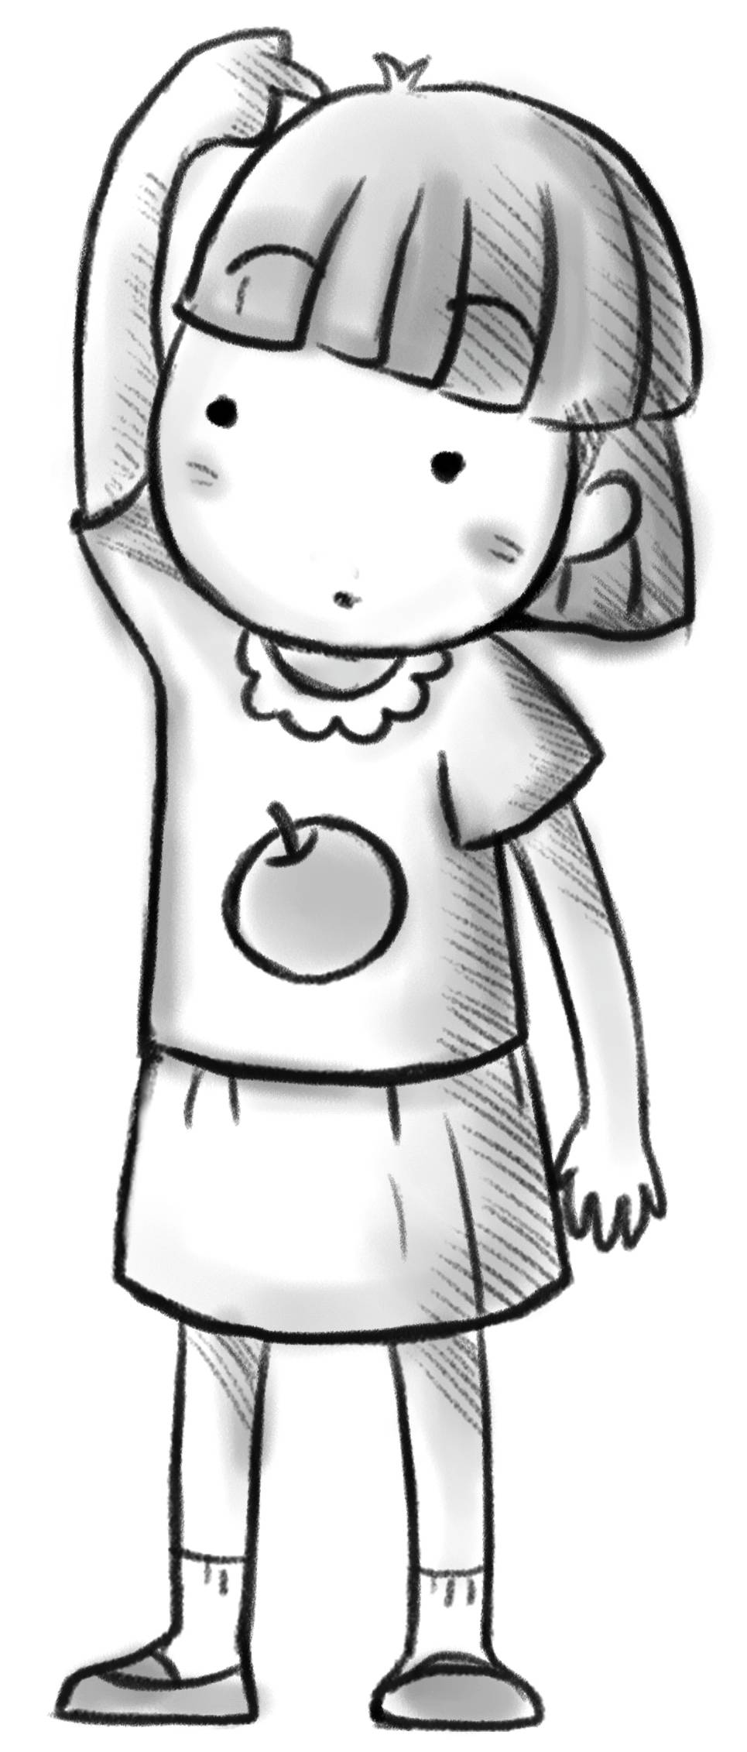
你會選擇哪一種生活態度？為甚麼？

